**Зарубежная Азия: ГП, природные ресурсы, население, экономика**

**Географическое положение**

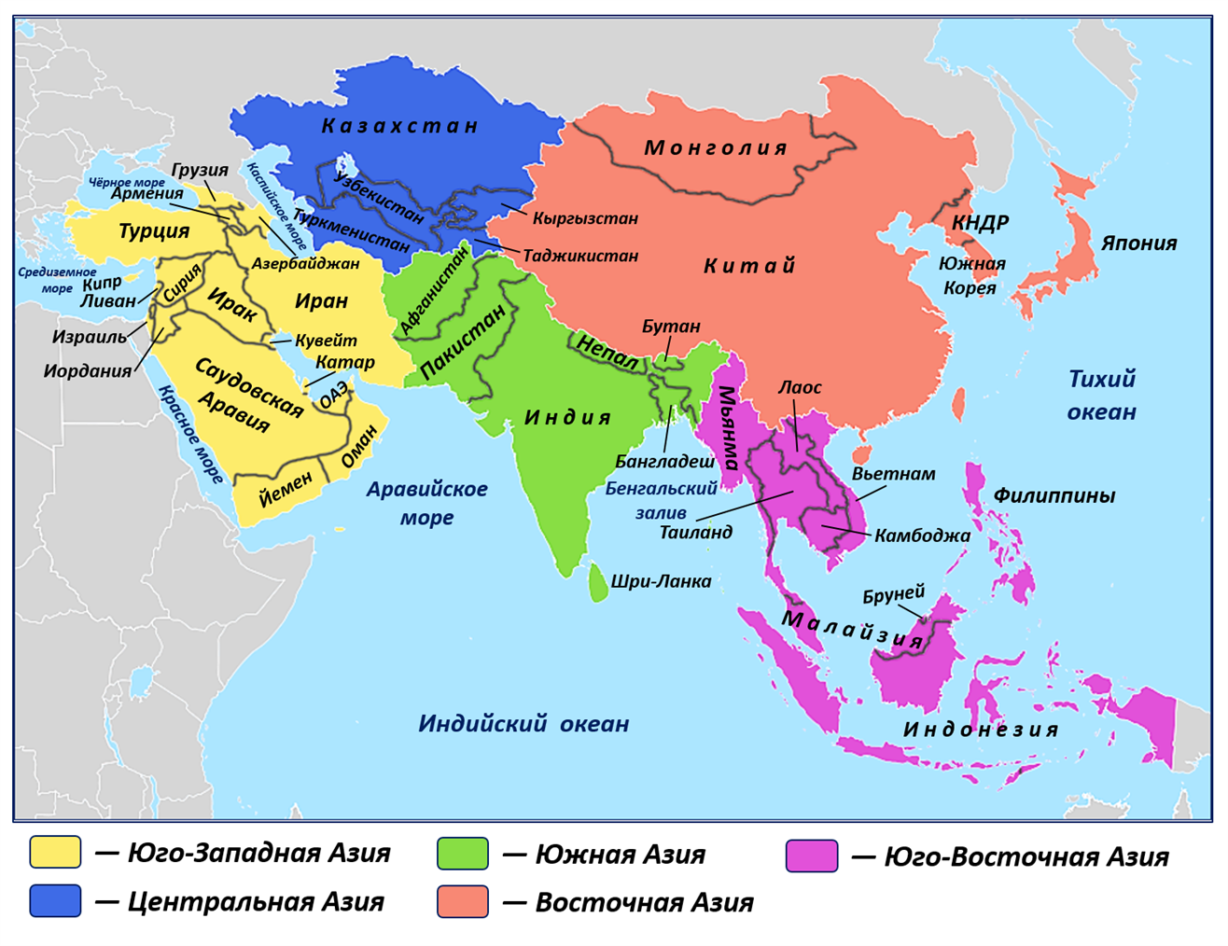

**Регионы Азии**

Юго-западная Азия. Примеры стран:

1. 3.

2. 4.

Центральная Азия. Примеры стран:

1. 3.

2. 4.

Южная Азия. Примеры стран:

1. 3.

2. 4.

Восточная Азия. Примеры стран:

1. 3.

2. 4.

Юго-восточная Азия. Примеры стран:

1. 3.

2. 4.

Вывод: ЭГП Зарубежной Азии ______________________________________________

**Минеральные**

* В пределах ___________, __________ платформ сосредоточены бассейны камен-ного угля, железной и марганцевой руд, нерудных ископаемых.
* В пределах альпийско-гималайского и тихоокеанского складчатых поясов преобладают ______________.
* Главное богатство региона- это _________. Запасы __________ и _________разведаны в большинстве стран Юго-Западной Азии, но основные месторождения находятся в Саудовской Аравии, Кувейте, _________, _____________.
* Соль – __________________море.

**Экономика**

**Природные ресурсы**

В большинстве развивающихся стран Зарубежной Азии промыш-ленность представлена преимуще-ственно горнодобывающими отра слями. Причина этому — _______

___________________________________________________________________________________________________________________

**Почвенными** ресурсами по общим показа-телям в наибольшей степени обеспечены ____________, ______________, _________.

Наибольшими запасами **водных ресурсов** обладают страны Восточной и Юго-Восточ-ной Азии, а также некоторые регионы Южной Азии. При этом в странах ___________залива водных ресурсов катастрофически не хватает.

______________ - единственный член "большой семерки" в этом регионе. По многим важным показателям занимает лидирую-щие позиции среди экономически развитых стран Запада.

Ведущие отрас­ли (черная и цветная металлургия, машиност-роение, хими­ческая и текстильная промышленность) в основном пред­ставлены своими предприяти-ями в _______ и __________и в не­большой группе развивающихся стран, добившихся в после­днее время значительных успехов в развитии своей экономи­ки (Индия, Республика Корея, Гонконг, Сингапур, Турция, Иран, Ирак). Крупные металлургические комбинаты созда­ны в _________ (в Бхилаи и Бокаро) и __________ (Аньшанскии комбинат и др.), Японии и Турции.

Наибольшие запасы **лесных ресурсов**: Малайзия, Таиланд, __________, _________, ____________ .

**Население**

Численность населения Азии - ____млрд. чел. Все страны региона, за исключением_______, относятся ко 2-му типу воспроизводства населения, причем сейчас они находятся в состоянии «демографического __________».

В Зарубежной Азии зародились все три мировые религии: ___________, __________, ______________.

Крупнейшие агломерации Азии: Шанхай, Пекин, Дели, Калькутта, Джакарта, Сеул, Осоко-Кобе. Мегалополисы:_________, _____, ________, _________, Калькутта, Джакарта, Дакка, Карачи, Осака-Кобе, Пекин, Манила, Стамбул.